Digitális és analóg jelek. A digitalizáció szerepe a számítógépek fejlődésében. A digitális elektronikus számítógép fogalma és fejlődési trendje. Az architektúra fogalma. Az architektúra hatszintű modellje (Tanenbaum alapján), a szintek és a közöttük lévő kapcsolat jellemzése. Logikai és fizikai architektúra fogalma, jellemzői különböző leírási szinteken.
Analóg jel: értékben és időben folyamatos jel. Minta vételezzük. Szenzorokkal fogjuk. Adatvesztéssel jár. Zajérzékeny.
Digitális: Minta vételezzük kvantáljuk és kódoljuk), a jelet közelítően leíró, időben diszkrét és kódolt adatot állítunk elő belőle
Adat az információ legkisebb, önmagában nem értelmezett egysége kódolt jel, szimbólum, mintázat.
Információ példa 15, mi: hőmérséklet, miben: celsius, minek: a levegőnek – relécióba helyezés
Kontextus: környezet , mikor és hol mérték – időben és térben el kell helyezni
Számítógép adatokat tárol és a program teszi kontextusba és relációba
Digitalizálás: analóg jelnek a kóddá alakítása – adatvesztéssel jár. Előnye a digitális adat megőrizhető. Zajmentes.
Számítógép: olyan számítástechnikai eszköz, amivel bármi megoldható. Tárolt adattal, programmal rendelkezik. Előre leprogramozom, tárolom programot, lefut és automatikusan feldolgozza az adatokat.
Elektronikus digitális számítógépnek: félvezető alkatrészek , adatokkal dolgozik
Architektúra: Architektúrának tekinthető a számítógépnek azon felépítése „specifikációja”, amit egy alacsony szinten programozónak ismerni kell. Ezt ISA szintnek nevezzük. Ha két cpu utasításszinten megegyezik akkor azok kompatibilisek egymással. Ha egy következő generációs processzor ismernie kell az előző generációnak isa szintjét akkor beszélünk felülről kompatibilis. példa: 64 bites programot egy 32 bites cpu nem lehet futtatni
Tartalmazza a regiszterek, memória deklarálását, az utasításkészletet, az utasításszerkezetet, címzési módokat, utasításkódokat
Nem tartalmazza az isa szint alatti architektúrát , „tehát a microarchitektúrát nem kell, hogy tudja” – gép más technológiával, microarchival is megépíthető 20:30
Logikai architektúra az adott eszköz egy bizonyos szinten meghatározott funkcionális specifikációja. Le specifikáztatom, hogy milyen legyen. Pl: ház tervezése.
Fizikai archi: a logikai architektúra implementációja, megvalósítása. Függ az adott időszak technológiai fejlődéstől. pl hardver áramkőr.
Többszintű hierarchikus leírás:
- áramköri szint
- logikai tervezési szint
- programozási szint
- processzor-memória sínek szintje
Architektúra másik megfogalmazása:
- külső jellemzők
- belső felépítés
- működés
együttes leírása.

Fejlődési trendje:
1946 ENIAC- 2000 GRID szuperszámítógép – 2010 CLOUD
1971 Microprocesszor – 1981 IMB első személyi számítógép – 1985 GUI Grafikus felhasználói interface Windows – 1990 LAN – 1995 – WAN 2000 – WIFI – 2010 – Mobil eszközök
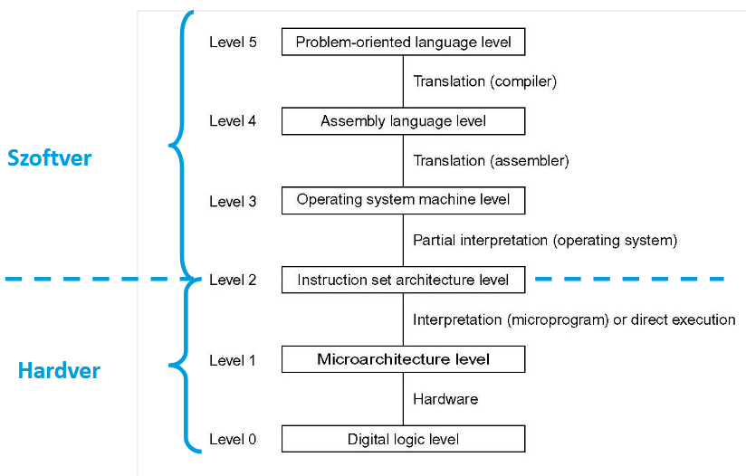
Számítógép hardverből és szoftverből áll. Hardver elektronikus alkatrészek meghatározott funkciók elvégzésére rendezett halmaza. A szoftver az a kód, ami a hardvert vezérli. Hardver nem létezhet szoftver nélkül és fordítva. Hardver biztosítja a számítási teljesítményt, szoftver biztosítja a rugalmasságot.

Level 5: Magas szintű programozási nyelvek
- ide tartozik C, C++, Java,
- Általában a 3. vagy 4. szint nyelvére fordítják ezeket a programokat az úgynevezett fordítóprogramok
Level 4: Assembly szint – gépi kód
- Ezen a szinten lehet az 1., 2. és 3. szintekre programot írni kényelmesebb nyelven
- Assembly nyelven írt kódot fordítja le gépi kódra (bináris kódra).
- innentől fölfelé általában fordítók vannak
Level 3: Operációs rendszer gépi szintje
- szükség van memóriakezelésre, erőforrások kiosztása, megszakítások kezelése, virtuális tárkezelésre az operációs rendszer gépi szintjén részt fog venni.
- ha nincs operációs rendszer, akkor az csak 1 programot fog tudni futtatni – nincs erőforrás kezelés akkor
- több program egyidejű futtatásának képességével rendelkezik
Level 2: ISA – ez a szint fogja elválasztani a szoftvert a hardvertől.
Level 1: Microarchitektúra szintje:
- Itt találjuk a regiszterkészletet és az ALU-t
- Az adatok áramlásának az útja, az adatút
- Az adatútat vagy a mikroprogram, vagy közvetlenül a hardver vezérli
Level 0: Digitális áramköri szint
- a gép valódi hardvere, ennek az áramkörei hajtják végre az 1. szintű gépi nyelvű programokat „cpu tud értelmezni”.
Minden szintet vagy egy Interpreter vagy egy Compiler fog elválasztani.
- Interpreter: értelmező futás alatt fordítja le soronként. Futás alatt változhat.
- Compailer: fordítóprogram, először soronként lefordítja az egész programkódot, majd azt futtatja. Futás alatt nem változtatható.
Hardver esetén közvetlen hardver vezérlésről lehet szó.
Elhagyható
- az operációs rendszer
Hozzáadható
- vizuális programozás szint –lego programozás, tervező programok
- Köztes rétegek – felhasználó elől el rejti a hardvert – virtuális környezet : egy másik operációs rendszert futtatni , linuxot futtatni windows-on

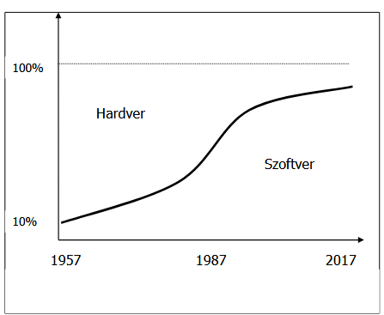
Számítógépes műveletek végrehajtásának HW/SW aránya
Egy Számítógép mindig hardverből és szoftverből áll. Hardver elektronikus alkatrészek meghatározott funkciók elvégzésére rendezett halmaza. A szoftver az a kód, ami a hardvert vezérli. Hardver nem létezhet szoftver nélkül és fordítva. Hardver biztosítja a számítási teljesítményt, szoftver biztosítja a rugalmasságot.
Aránya folyamatosan tolódik a szoftver irányába. MIÉRT: magasabb szinten programozunk, nő a szoftver igény – hardvernek is változnia.

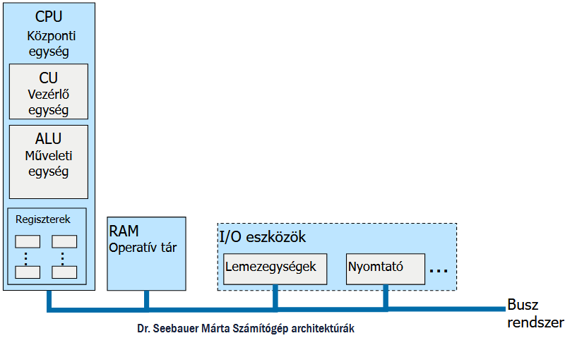

Mit kell nekünk specifikálni?
Ahhoz hogy logikai architektúrából fizikai architektúrát hozunk.
- fizikai megvalósítására „szükség van”
  - operatív tárra
  - műveleti egység „ALU”
  - vezérlőegység „CU”
  - megszakítási rendszer
  - IO rendszer
  - Busz rendszer
- megvalósításhoz kell
  - aktív elemek
  - passzív elemek
  - csatlakozók
  - vezetékek
  - integrált áramkörök

• Definiálja az architektúra fogalmát.
• Ismertessen az architektúra hatszintű modelljét.
• Mi választja el az egyes rétegeket?
• Mi a különbség a fordító (compiler) és az értelmező (interpreter) között?
• Mit jelent a hardver vezérlés?
• Mely rétegek hagyhatók el, és milyen rétegekkel lehet még bővíteni a modellt?
• Mit nevezünk mikroarchitektúrának és makroarchitektúrának?

